Pt1- Modificadores de visibilidad

1. Modificador public

El modificador de acceso público es accesible en todas partes. Tiene el alcance más amplio entre todos los demás modificadores.

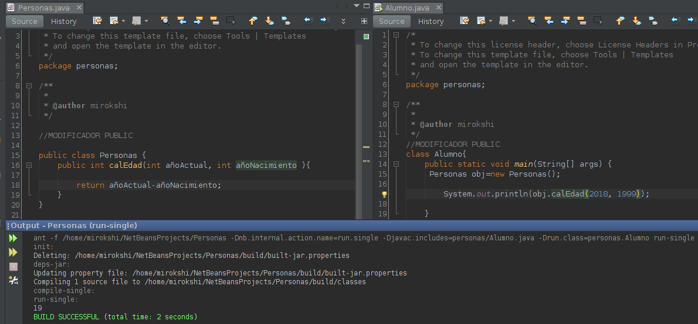
-EN OTRO FUNCIONO CORRECTAMENTE

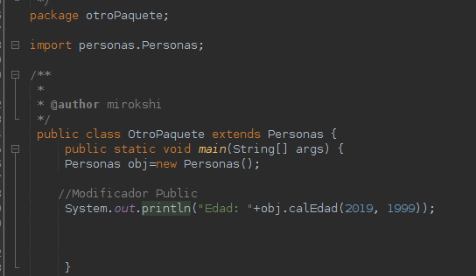

2. Modificador private

El modificador de acceso privado solo es accesible dentro de la clase.

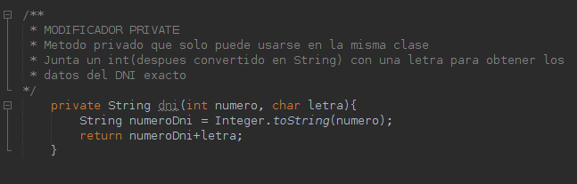
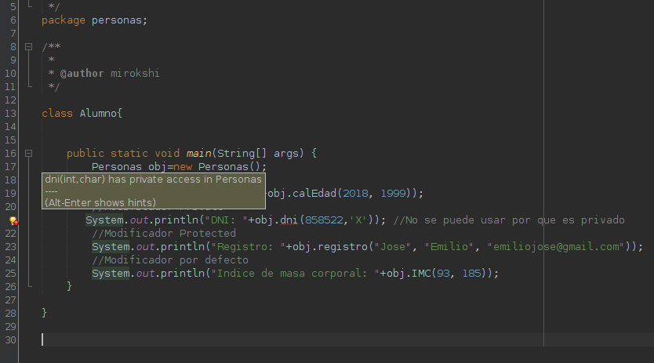

3. Modificador protected

El modificador de acceso protegido es accesible dentro del paquete y fuera del paquete, pero solo a través de la herencia.

El modificador de acceso protegido se puede aplicar en el miembro de datos, el método y el constructor. No se puede aplicar en la clase.

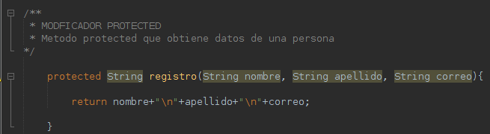
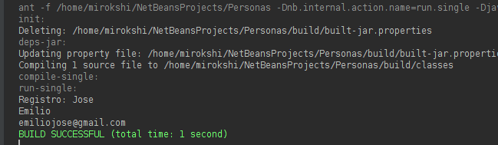

-EN PRUEBA EN OTRO PAQUETE

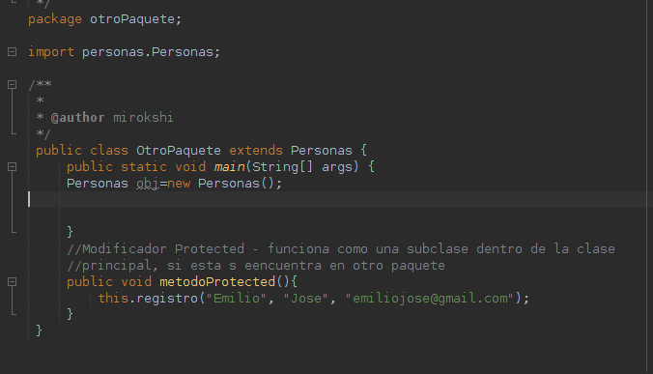

4. Modifcador por defecto

Si no usa ningún modificador, se trata como predeterminado de manera predeterminada. El modificador predeterminado solo es accesible dentro del paquete.

